电子科技大学信息与软件工程学院

**实 验 报 告**

学 号 2017221304002

姓 名 郑烁

（实验） 课程名称 编译技术

理论教师 周帆

实验教师 周帆

**电 子 科 技 大 学**

**实 验 报 告**

**学生姓名：郑烁 学号： 2017221304002 指导教师： 周帆**

**实验地点：信软楼西304 实验时间：2018年12月9日**

1. **实验名称：**JDK使用及Java基础
2. **实验学时：**2
3. **实验目的：**熟悉JDK安装和参数方法；熟悉Java的基本结构，变量，数组，数据类型。
4. **实验原理：**

Java基本语法

Jdk的安装及参数配置

1. **实验内容：**

1、完成第一章习题5，6编程。

2、完成第二章习题7编程。

3、编写程序，计算一个整数的各位数字之和，例如，整数20170925，则计算并显示2+0+1+7+0+9+2+5的值。

4、打印输出斐波拉契数列。

1. **实验器材（设备、元器件）：**

PC机

1. **实验步骤：**

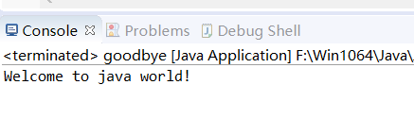**第一章习题6：**

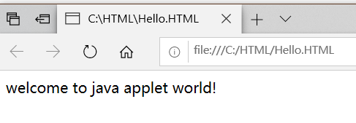**第一章习题7：**

**第二章习题7：**

|  |
| --- |
| **package** MT;  **import** java.util.Scanner;  **public** **class** MT {  **public** **static** **void** main(String[] args) {  **for** (**int** i = 1; i <=9; i++) {  **for** (**int** j = 1; j <=i; j++) {  System.***out***.print(j+"*"+i+"="+(i*j)+"\t");  }  System.***out***.println();  }    }  } |

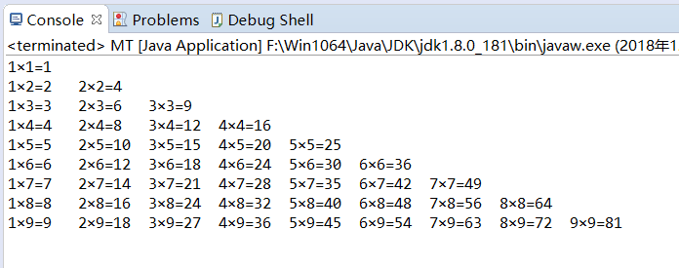

**整数各位数字之各：**

|  |
| --- |
| **package** MT;  **import** java.util.Scanner;  **public** **class** MT {  **public** **static** **void** main(String args[]) {  Scanner scan = **new** Scanner(System.***in***);  **int** i = 0;  **if**(scan.hasNextInt()) {  i = scan.nextInt();  System.***out***.println("输入为："+i);  }  **else**  System.***out***.println("输入错误！");    scan.close();  **int** s=0;  **do**  {  s += i%10; //累计各位数字之和  i /= 10; //求下一位数值  }**while**(i!=0);  System.***out***.println("最终结果为："+s);      }  } |

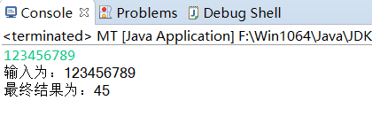

**斐波那契数列：**

|  |
| --- |
| **package** MT;  **import** java.util.Scanner;  **public** **class** MT {  **public** **static** **void** main(String[] args) {    Scanner scan = **new** Scanner(System.***in***);  **int** k = 0;  System.***out***.print("输入要打印的斐波那契数列的个数:");  **if** (scan.hasNextInt()) {  // 判断输入的是否是整数  k = scan.nextInt();  // 接收整数  System.***out***.println("个数 = " + k);  } **else** {  // 输入错误的信息  System.***out***.println("输入错误！");  }  scan.close();  **for** (**int** i = 0; i < k; i++) {  System.***out***.println("第" + i + "个fab数 : " + *getFabNum2*(i));  }  }  **private** **static** **int** getFabNum2(**int** position) {  **if** (position == 0 || position == 1) {  **return** position;  }  **int** x = 0;  **int** y = 1;  **int** sum = 0;  **for** (**int** i = 2; i <= position; i++) {  sum = x + y;  x = y;  y = sum;  }  **return** sum;  }  } |

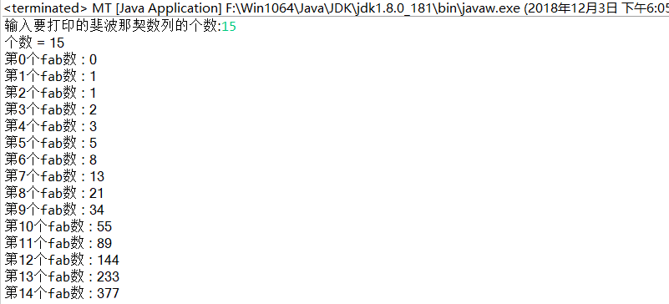

1. **实验结果与分析（含重要数据结果分析或核心代码流程分析）**

所有代码均能够正确运行，并得到正确的结果。

1. **总结及心得体会：**

Jdk的安装需要事先设置path参数等才能够正确运行。这一步非常重要，因为在Windows10系统中，似乎没有办法通过$X$的方式作为路径的代替，只能使用全部路径名称。这点与课本上的略有不同。

1. **对本实验过程及方法、手段的改进建议：**

无。

**报告评分：**

**指导教师签字：**